1)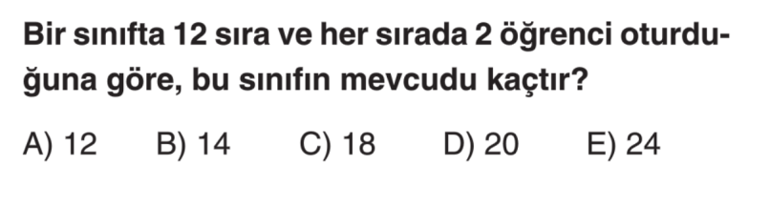 | 2)  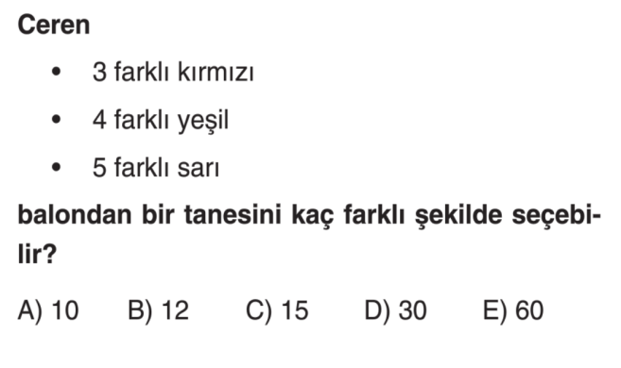
3)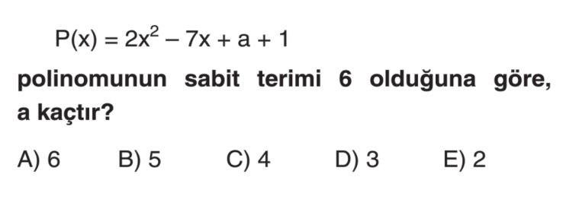 | 4)  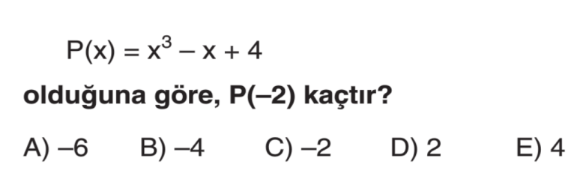
5)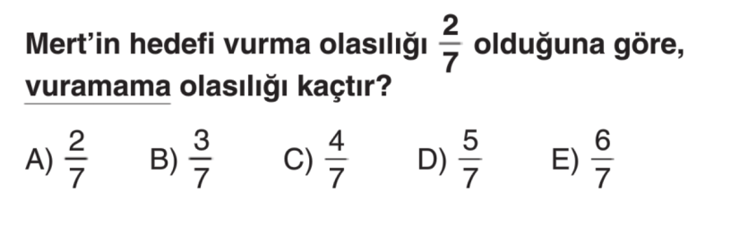 | 6) Fotoğraf çektirmek isteyen 4 arkadaş yanyana olmak şartıyla kaç farklı şekilde fotoğraf çekilebilirler?  A)4 B)8 C)12 D)16 E)24
7)  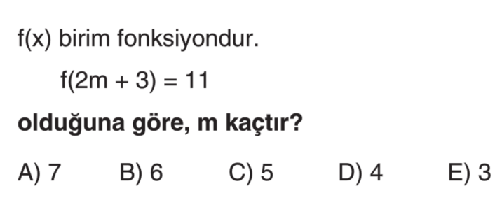 | 8)  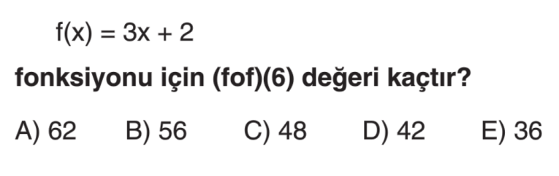
9) Aşağıdakilerden hangisi X² – 9 İfadesinin çarpanlarından birisidir?  A)X  B)X²  C)X – 3  D)X – 9  E) 3X | 10)  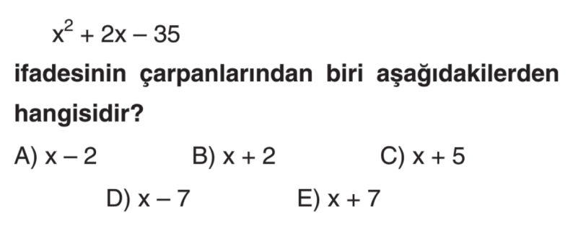
NOT:Süre bir ders saatidir. Her soru 10 puandır.
Başarılar Dileriz.

